Retrouver le meurtrier

« Un crime a eu lieu et le détective a besoin de votre aide. Le détective vous a donné le rapport sur la scène de crime, mais vous l'avez perdu. Vous vous souvenez vaguement que le crime était un **​meurtre​** qui a eu lieu le **​15 janvier 2018**​ et qu'il a eu lieu à **​SQL City​**. Commencez par récupérer le rapport de scène de crime correspondant dans la base de données du service de police.

Tous les indices de ce mystère sont enfouis dans une énorme base de données, et vous devez utiliser SQL pour naviguer dans ce vaste réseau d'informations. Votre première étape pour résoudre le mystère consiste à récupérer le rapport de scène de crime correspondant dans la base de données du service de police.

Vous pourrez ouvrir et requêter la base de données depuis la plateforme [SQL online](https://sqliteonline.com/).

Pour cela, cliquez sur “File”, “Open DB” et chargez le fichier “.db”.

Ci-dessous, le schéma de la base de données :

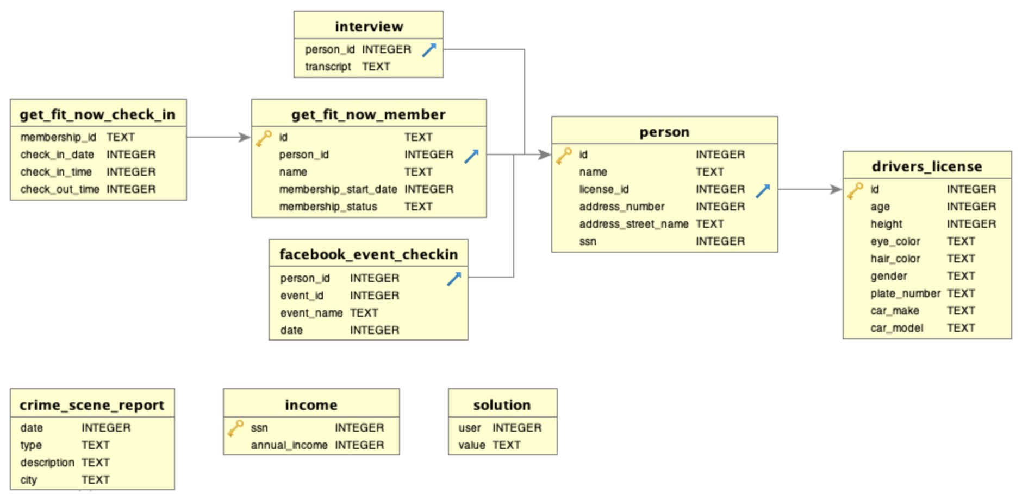

A vous de jouer !